НАЦІОНАЛЬНИЙ ТЕХНІЧНИЙ УНІВЕРСИТЕТ УКРАЇНИ

«КИЇВСЬКИЙ ПОЛІТЕХНІЧНИЙ ІНСТИТУТ

ІМЕНІ ІГОРЯ СІКОРСЬКОГО»

Факультет прикладної математики

Кафедра прикладної математики

Звіт

лабораторної роботи №4

із дисципліни «Програмування»

на тему

«РЯДКИ»

|  |  |
| --- | --- |
| Виконав: | Керівник: |
| студент групи КМ-11 | асистент Громова В. В. |
| Єсипенко Є.Ю. |  |

Київ — 2021

Зміст

1 ПОСТАНОВКА ЗАДАЧІ 3

1.1 Мета роботи 3

1.3 Індивідуальні завдання згідно з варіантом (8) 3

2 ОСНОВНА ЧАСТИНА 4

2.1 Опис програми 4

2.2 Блок-схема програми 4

ВИСНОВКИ 5

ДОДАТОК А. ТЕКСТ ПРОГРАМИ 6

ДОДАТОК Б. СКРІНШОТИ ТЕСТУВАНЬ ПРОГРАМИ 7

ДОДАТОК В .ПИТАННЯ ДЛЯ САМОПЕРЕВІРКИ 8

1. ПОСТАНОВКА ЗАДАЧІ

1.1 Мета роботи

Вивчення типу даних String, функцій і модулів, які використовуються для обробки даних цього типу

1.2 Завдання до лабораторної роботи

1. Вивчити тип даних String., зрізи, операції з рядками.
2. Розробити програму відповідно до варіанта завдання.
3. Вхідні дані і результат роботи супроводжувати відповідною інформацією на екрані.
4. Показати розроблену програму викладачеві.
5. Письмово відповісти на Питання для самоперевірки.
6. Оформити звіт відповідно до вимог

1.3 Індивідуальні завдання згідно з варіантом (8)

8) Видалити усі символи ‘a’ зі слів, довжина яких дорівнює обраної

Користувач повинен мати змогу ввести слово, а програма має опрацювати його таким чином, аби кожне слово довжиною в п’ять символів втрачало всі букви “а”.

# 2 ОСНОВНА ЧАСТИНА

## 2.1 Опис програми

### Програма починається з оголошення інформації. Користувач має ввести слово довжиною 5 літер, за допомогою інструкції if програма перевіряє правильність ведених даних, у разі недостовірності програма виведе відповідне повідомлення та запропонує вести данні ще раз. Після певних операцій, а саме: за допомогою методу .replace() видаляються всі букви ‘а’ якщо вони присутні і виводиться результат. Програма запропонує запустити себе ще раз.

### 2.2 Блок-схема програми

### 

# ВИСНОВКИ

Вивчено тип даних String, функцій і модулів, які використовуються для обробки даних цього типу.

ДОДАТОК А  
ТЕКСТ ПРОГРАМИ

print("Лабораторна робота №4: РЯДКИ", "Роботу виконала: Єсипенко Є.Ю. ,КМ-11", "Варіант номер 8. ", "За умовою завдання програма видаляє усі символи 'а' зі слів, довжина яких дорівнює 5", "", sep = "\n")

a = True

while (a == True):

    b = True

    while (b == True):

        t = (input('Введіть будь-яке одне слово англійською мовою: ').lower())

        if t.isalpha() and len(t) == 5:

            q = t.replace('a', '')

            b = False

        else:

            print('Помилка, слово повинно складатися лише із 5 англ. літер')

            b = True

    print('Ваше слово:', q)

    answer = str.lower(input('Хочете запустити програму ще раз?(yes/no) '))

    while (answer != 'yes') and (answer != 'no'):

        answer = str.upper(input('Введене значення не відповідає вимогам, але можете спробувати ще раз(yes/no): '))

    if answer == 'yes':

        a = True

    else:

        a = False

# ДОДАТОК Б СКРІНШОТИ ТЕСТУВАНЬ ПРОГРАМИ

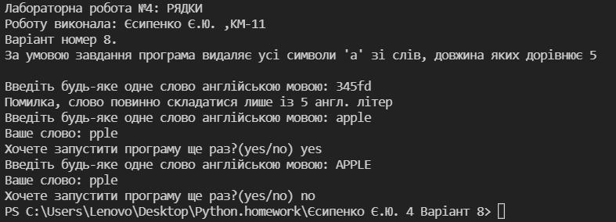

ДОДАТОК В  
ПИТАННЯ ДЛЯ САМОПЕРЕВІРКИ

1. Що представляє строковий тип?

Послідовність символів у кодуванні

1. Як можна звернутися до символів рядка (з початку рядка і з кінця)?

Щоб звернутися до символу рядка достатньо зробити посилання на його індекс. З початку рядку індекси рахуються починаючи з 0. З кінця ряка починаючи з -1.

Hello: H=[0] o=[-1]

1. Як можна отримати підрядок?

За допомогою string [: last] ми можемо вилучити послідовність символів з нульового по індекс, що ми вкажемо замість last (не включно).

Використовуючи string [first:last] ми вилучаємо послідовність символів з індексу first по last.

Синтаксис string [first: last: step] вилучає послідовність символів, починаючи з індексу first по індекс last не включно через крок step.

1. Як можна дізнатися довжину рядка і яка максимально можлива довжина рядка?

Це можна дізнатися за допомогою функції len(). Довжина рядка може бути нескінченною, якщо на те вистачить пам’яті комп’ютера.

1. Як можна дізнатися числовий код символа?

За допомогою print(ord(«symbol»))

1. Які базові оперції з рядками?

Їх можна додавати, віднімати, копіювати, робити зріз рядка, знаходити елементи за індексом, знаходити довжину.

1. Що таке зріз стосовно рядку?

Витяг з рядка одного символу або деякого фрагмента підрядка.